Lógica del GetLocation y GetMessage

Operación Fuego de Quasar

Bullet ÍNDICE

GetLocation 3

GetMessage 4

## Operación Fuego de Quasar

### GetLocation

Para este método se planteo un sistema de ecuaciones en base a una Trilateración matemática.

La Trilateración se basa en obtener coordenadas de un punto teniendo como datos las coordenadas de tres puntos en el plano y sus distancias respectivas al punto incógnita.

Para obtener las coordenadas del punto incógnita se plantea un sistema de tres ecuaciones no lineales con dos incógnitas (x,y que son las coordenadas del punto desconocido). Estas ecuaciones derivan de que a partir de los datos conocidos se puede plantear al punto incógnita como la intersección de tres circunferencias cuyos radios son las distancias mencionadas anteriormente.

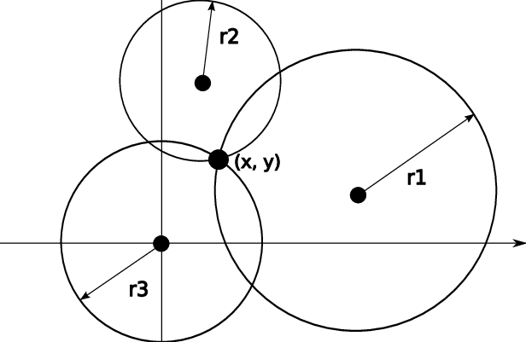

El sistema de ecuaciones es el siguiente:

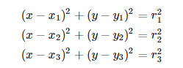

Con P1 = (x1,y1), P2 = (x2,y2), P3 = (x3,y3), los puntos conocidos en el plano y, R1, R2 y R3 las distancias desde los puntos conocidos al punto incógnita que llamamos

P = (x,y).

Expandimos las ecuaciones y obtenemos lo siguiente:

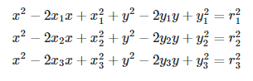

Si restamos la primera ecuación a la segunda obtenemos los siguiente:



De la misma manera, si restamos la segunda ecuación a la tercera obtenemos lo siguiente:



Con esto obtuvimos un sistema nuevo de ecuaciones con dos ecuaciones y dos incógnitas:

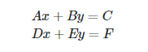

De este sistema obtenemos las siguientes soluciones:

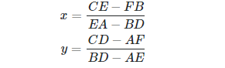

Para el programa en particular, los puntos P1, P2 y P3 son las coordenadas de los satélites Kenobi, Skywalker y Sato respectivamente, y las distancias r1, r2, y r3 son las distancias de cada satélite respecto de la nave a la deriva cuyas coordenadas son desconocidas (x,y).

### GetMessage

Para este método se plantearon los siguientes mensajes obtenidos por los satélites:



Para armar el mensaje correcto enviado por la nave a la deriva se verifico primero el tamaño de uno de los arrays de strings que se ven en la imagen. Se pudo haber elegido cualquiera ya que todos tienen la misma cantidad de palabras.

Una vez determinado el máximo de palabras, se utilizo un for para recorrer todas las posiciones de los arrays de mensajes de los satélites.

Al recorrer la primera posición de cada array y se obtiene cuál de ellos tiene la primera palabra (Si dos o más satélites tienen la primera palabra no es problema ya que se pisarán). Esta primera palabra se guardo en la primera posición de un nuevo array de strings que se llama msgEmisor.

Para las siguientes posiciones se repite el procedimiento anterior y lo que se obtiene es el mensaje completo en el array de strings msgEmisor.